Universidad de Monterrey

División de Ciencias Computacionales



Trabajo Final Tajín

Luis Daniel Elizondo A. 177608

Erick Castillo 203265

Deborah Díaz 203265

Miguel Ramírez 516373

Ing. Nayeli Juárez

Ing. Miguel Rodríguez

Ing. Carlos Montes

Salón: 2304

Hora: 6:00

Tabla de contenido

OBJETIVO 3

DIAGRAMA DE CASOS DE USO 4

DESCRIPCIÓN DE CASOS DE USO 6

DIAGRAMA DE CLASES 13

DIAGRAMA ENTIDAD-RELACIÓN 14

DIAGRAMAS DE SECUENCIA 15

INTERFACES 16

DIGRMA DE COMPONENTES 21

REPOSITORIO EN GITHUB 22

# OBJETIVO

El objetivo de este documento es explicar detalladamente medienta la arquitectura del software en diferentes vistas para asi tener un mayor entendimiento de que es lo que se tendra en el producto final, para esto se incluyen los casos de usos donde se explica cada una de las actividades con su usuario que se puede llevar a cabo en el software junto con su disgrama de caso de uso que es la misma explicación pero gráficamente, el diagrama de las clases donde se podrá ver detalladamente la manera en la cual se esta organizando la base de datos, el modelo de entidad-relación donde se pueden ver las conecciónes estre clases, los diagramas de secuencia que espeficiaca como es el flujo de información y por ultimo las interfases.

Objetivo:

* Cumplir con todos los requerimientos descritos en el documento

# DIAGRAMA DE CASOS DE USO

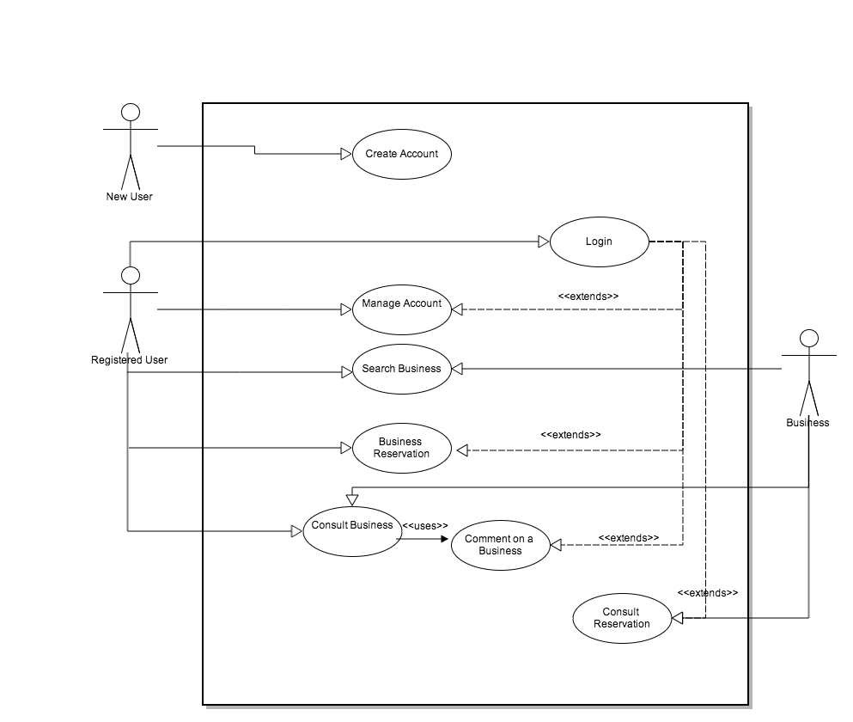

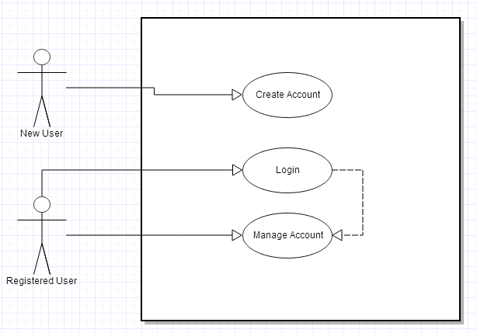

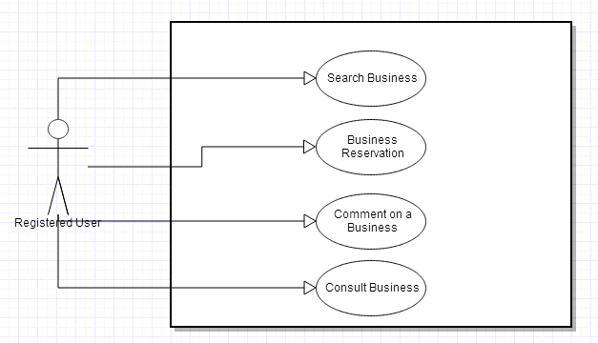

# DESCRIPCIÓN DE CASOS DE USO

1.0 Registro de perfil tipo negocio

|  |  |
| --- | --- |
| Caso de uso | Registro de perfil tipo negocio |
| ID | 1.0 |
| Descripción | El usuario se registra en la aplicación para obtener un perfil tipo negocio dentro de esta. |
| Extends / Uses | N/A |
| Precondiciones | Que no se haya registrado un perfil tipo negocio con el mismo user name. |
| Postcondiciones | Se crea un perfil de tipo negocio con la información que el negocio proporciono (user name y password). |
| Pasos (Primarios) | 1. El solicitante ingresa a la aplicación. 2. Ingresa el user name que desea en el campo de user name. 3. Ingresar el password que desea en el campo de password. 4. Seleccionar el radio button el tipo de perfil que se desea crear; en este caso “negocio”. 5. Llenar la forma de información del establecimiento. 6. Dar click en el botón de registrar. |
| Pasos Alternativos | N/A |
| Pasos de Excepción | 1. En caso de que ya exista un perfil de tipo restaurante con el mismo user name la página regresara a la forma de llenado de registro de perfil y mostrara un menaje diciendo que un ya existe un usuario tipo restaurante con ese nombre de perfil y que por favor ingrese otro. 2. En caso de que se deje vacío un campo necesario de la forma de datos se desplegara un mensaje de que es necesario llenar cierto campo |

2.0 Registro de perfil tipo cliente

|  |  |
| --- | --- |
| Caso de uso | Registro de perfil tipo cliente |
| ID | 2.0 |
| Descripción | El usuario se registra en la aplicación para obtener un perfil tipo cliente dentro de esta. |
| Extends / Uses | N/A |
| Precondiciones | Que no se haya registrado un perfil tipo cliente con el mismo user name. |
| Postcondiciones | Se crea un perfil de tipo cliente con la información que el cliente proporciono (user name y password). |
| Pasos (Primarios) | 1. El solicitante ingresa a la aplicación. 2. Ingresa el user name que desea en el campo de user name. 3. Ingresar el password que desea en el campo de password. 4. Seleccionar el radio button el tipo de perfil que se desea crear, en este caso “cliente”. 5. Llenar la forma con los datos del usuario. 6. Dar click en el botón de registrar. |
| Pasos Alternativos | N/A |
| Pasos de Excepción | 1. En caso de que ya exista un perfil de tipo cliente con el mismo user name la página regresara a la forma de llenado de registro de perfil y mostrara un menaje diciendo que un ya existe un usuario tipo cliente con ese nombre de perfil y que por favor ingrese otro. 2. En caso de que se deje vacío un campo necesario de la forma de datos se desplegara un mensaje de que es necesario llenar cierto campo |

* 1. Login a la aplicación con un perfil tipo negocio
  2. Login a la aplicación con un perfil tipo cliente

|  |  |
| --- | --- |
| Caso de uso | Login a la aplicación con un perfil tipo negocio o cliente |
| ID | 1.1, 1.2 |
| Descripción | El usuario intenta ingresar a su perfil de tipo negocio en la pantalla de Login. |
| Extends / Uses | N/A |
| Precondiciones | Que el usuario ya cuente con un perfil de tipo negocio. |
| Postcondiciones | El usuario ingresara a la aplicación con su perfil de tipo negocio. |
| Pasos (Primarios) | 1. Encontrarse en la pantalla de Login de la aplicación. 2. Llenar el campo de user name con el user name del usuario. 3. Llenar el campo de password con el password del usuario. 4. Seleccionar el radio button del tipo de perfil al que se desea ingresar, en este caso “negocio”. |
| Pasos Alternativos | N/A |
| Pasos de Excepción | En caso de que el usuario y/o password estén equivocados se regresara al usuario a la pantalla de Login y se desplegara un mensaje diciendo que el user name y/o password están equivocadas. |

3.0 Consulta de restaurante

|  |  |
| --- | --- |
| Caso de uso | Consulta de restaurante |
| ID | 3.0 |
| Descripción | El usuario consulta el restaurante que dese. |
| Extends / Uses | N/A |
| Precondiciones | Que el usuario se encuentre conectado a la aplicación con un perfil de tipo cliente. |
| Postcondiciones | N/A |
| Pasos (Primarios) | 1. Estar en la sección de consulta de restaurantes 2. Dar click sobre el nombre del restaurante que se dese consultar. |
| Pasos Alternativos | N/A |
| Pasos de Excepción | N/A |

3.1 Reservación de mesa

|  |  |
| --- | --- |
| Caso de uso | Reservación de mesa |
| ID | 3.1 |
| Descripción | Se reservara una mesa en el establecimiento que el usuario dese. |
| Extends / Uses | 1.1 o 1.2 |
| Precondiciones | 1. Estar conectado a la aplicación con un perfil de tipo cliente. 2. Que el establecimiento cuente con lugares disponibles en el día y hora que se desea realizar la reservación. 3. Las reservaciones no pueden ser para dentro de más de una semana a la fecha en la cual se desea realizar la reservación. |
| Postcondiciones | Se hará la reservación en el establecimiento donde el usuario lo solicito y se le mandaran los datos de la cuenta al restaurante. A la vez, se le restara un lugar de disponibilidad al establecimiento. |
| Pasos (Primarios) | 1. Ingresar al perfil del establecimiento en donde se desea hacer la reservación. 2. Dar click en el botón de solicitar una reservación. 3. Seleccionar la hora y día en el cual se desea realizar la reservación. 4. Indicar para cuantas personas desea realizar la reservación. 5. Dar click en el botón de reservar. |
| Pasos Alternativos | N/A |
| Pasos de Excepción | En dado caso de que sea imposible la reservación para la fecha y hora deseada se regresara a la pantalla de solicitud de reservación y se mostrara un mensaje de por qué no fue posible realizar la reservación. |

4.0 Consultar perfil de tipo restaurante

|  |  |
| --- | --- |
| Caso de uso | Consultar perfil de tipo restaurante |
| ID | 4.0 |
| Descripción | El usuario de tipo restaurante consulta los datos de su perfil. |
| Extends / Uses | N/A |
| Precondiciones | Que el usuario se encuentre conectado a su cuenta de tipo restaurante. |
| Postcondiciones |  |
| Pasos (Primarios) | 1. Dar click en la pestaña de consulta de perfil. |
| Pasos Alternativos | N/A |
| Pasos de Excepción | N/A |

4.1 Modificar perfil de tipo negocio

|  |  |
| --- | --- |
| Caso de uso | Modificar perfil de tipo negocio |
| ID | 4.1 |
| Descripción | El usuario de tipo restaurante modificara los datos de su perfil. |
| Extends / Uses | 1.1 |
| Precondiciones | Que el usuario se encuentre conectado a su cuenta de tipo negocio y en la sección de consultar perfil |
| Postcondiciones |  |
| Pasos (Primarios) | 1. Dar click sobre el botón de modificar perfil. 2. Modificar los campos que se desean de la información del perfil 3. Dar click sobre el botón de guardar. |
| Pasos Alternativos | N/A |
| Pasos de Excepción | En caso de que se deje vacío Y/o un campo se llene con datos incorrectos se desplegara un mensaje de error mencionando cual fue el error y no se podrá avanzar hasta que se llene correctamente la forma de perfil de tipo restaurante. |

4.2 Negocio consulta reservaciones

|  |  |
| --- | --- |
| Caso de uso | Negocio consulta reservaciones |
| ID | 4.2 |
| Descripción | El usuario de tipo negocio consultara las reservaciones de los usuarios de la aplicación. |
| Extends / Uses | 1.1 |
| Precondiciones | Que el usuario se encuentre conectado a su cuenta de tipo restaurante y en la sección de consultar perfil |
| Postcondiciones | N/A |
| Pasos (Primarios) | 1. Dar click sobre el botón de consultar reservaciones. |
| Pasos Alternativos | N/A |
| Pasos de Excepción | N/A |

5.0 Consulta de perfil tipo cliente

|  |  |
| --- | --- |
| Caso de uso | Consulta de perfil tipo cliente |
| ID | 5.0 |
| Descripción | El usuario de tipo cliente consulta los datos de su perfil |
| Extends / Uses | 1.2 |
| Precondiciones | Que el usuario se encuentre conectado a su cuenta de tipo cliente. |
| Postcondiciones | N/A |
| Pasos (Primarios) | 1. Dar click en la pestaña de consulta de perfil. |
| Pasos Alternativos | N/A |
| Pasos de Excepción | N/A |

5.1 Modificar perfil de tipo cliente

|  |  |
| --- | --- |
| Caso de uso | Modificar perfil de tipo cliente |
| ID | 5.1 |
| Descripción | El usuario de tipo cliente modificara los datos de su perfil. |
| Extends / Uses | 1.2 |
| Precondiciones | Que el usuario se encuentre conectado a su cuenta de tipo cliente y en la sección de consultar perfil |
| Postcondiciones |  |
| Pasos (Primarios) | 1. Dar click sobre el botón de modificar perfil. 2. Modificar los campos que se desean de la información del perfil. 3. Dar click sobre el botón de guardar. |
| Pasos Alternativos | N/A |
| Pasos de Excepción | En caso de que se deje vacío Y/o un campo se llene con datos incorrectos se desplegara un mensaje de error mencionando cual fue el error y no se podrá avanzar hasta que se llene correctamente la forma de perfil de tipo cliente. |

5.2 Cliente consulta reservaciones

|  |  |
| --- | --- |
| Caso de uso | Cliente consulta reservaciones |
| ID | 5.2 |
| Descripción | El usuario de tipo cliente consulta las reservaciones que ha realizado y las que tiene próximas a la fecha y hora en la que se encuentra consultando. |
| Extends / Uses | 1.2 |
| Precondiciones | Que el usuario se encuentre conectado a su cuenta de tipo cliente y en la sección de consultar perfil |
| Postcondiciones | N/A |
| Pasos (Primarios) | 1. Dar click sobre el botón de consultar reservaciones. |
| Pasos Alternativos | N/A |
| Pasos de Excepción | N/A |

5.3 Cliente cancelación reservaciones

|  |  |
| --- | --- |
| Caso de uso | Cliente cancelación reservaciones |
| ID | 5.3 |
| Descripción | El usuario de tipo cliente cancela una reservación que previamente realizo. |
| Extends / Uses | 1.2 |
| Precondiciones | 1. Que el usuario se encuentre conectado a su cuenta de tipo cliente y en la sección de consultar perfil. 2. Que tenga mínimo una reservación próxima a la fecha de consulta. 3. Que la fecha de la reservación se encuentre registrada mínimo a dos horas de la hora en la que se quiere realizar la cancelación. |
| Postcondiciones | N/A |
| Pasos (Primarios) | 1. Dar click sobre el botón de consultar reservaciones. 2. Dar click sobre el botón que se encuentre al lado derecho de la reservación que se desea cancelar.(En dado caso que la reservación no sea apta para cancelar el botón estará deshabilitado) |
| Pasos Alternativos | N/A |
| Pasos de Excepción | N/A |

6.0 Comentar sobre un restaurante.

|  |  |
| --- | --- |
| Caso de uso | Comentar sobre un restaurante. |
| ID | 6.0 |
| Descripción | Un usuario de tipo cliente comentara su punto de vista sobre un restaurante. |
| Extends / Uses | 3.0 |
| Precondiciones | Que el usuario se encuentre conectado a su cuenta de tipo cliente.  Que se encuentre en la sección de detalle restaurante del cual quiere realizar su comentario. |
| Postcondiciones | N/A |
| Pasos (Primarios) | 1. Escribir su comentario en la parte inferior de la sección del detalle restaurante. 2. Dar click en el botón de mandar. |
| Pasos Alternativos | N/A |
| Pasos de Excepción | N/A |

# DIAGRAMA DE CLASES

Mac Hard Disk:Users:macbookpro:Downloads:Diagrama de clases.pdf

# Mac Hard Disk:Users:macbookpro:Dropbox:SC2155 - Desarrollo de Aplicaciones Multicapas:Workplace:Tajin:Proyecto:Modelo E-R.pngDIAGRAMA ENTIDAD-RELACIÓN

# Mac Hard Disk:Users:macbookpro:Downloads:sequesce.pngDIAGRAMAS DE SECUENCIA

Controller

Busqueda negocio/tipo de comida

Crear usuario/negocio

Modificar usuario/negocio

# INTERFACES

Página principal

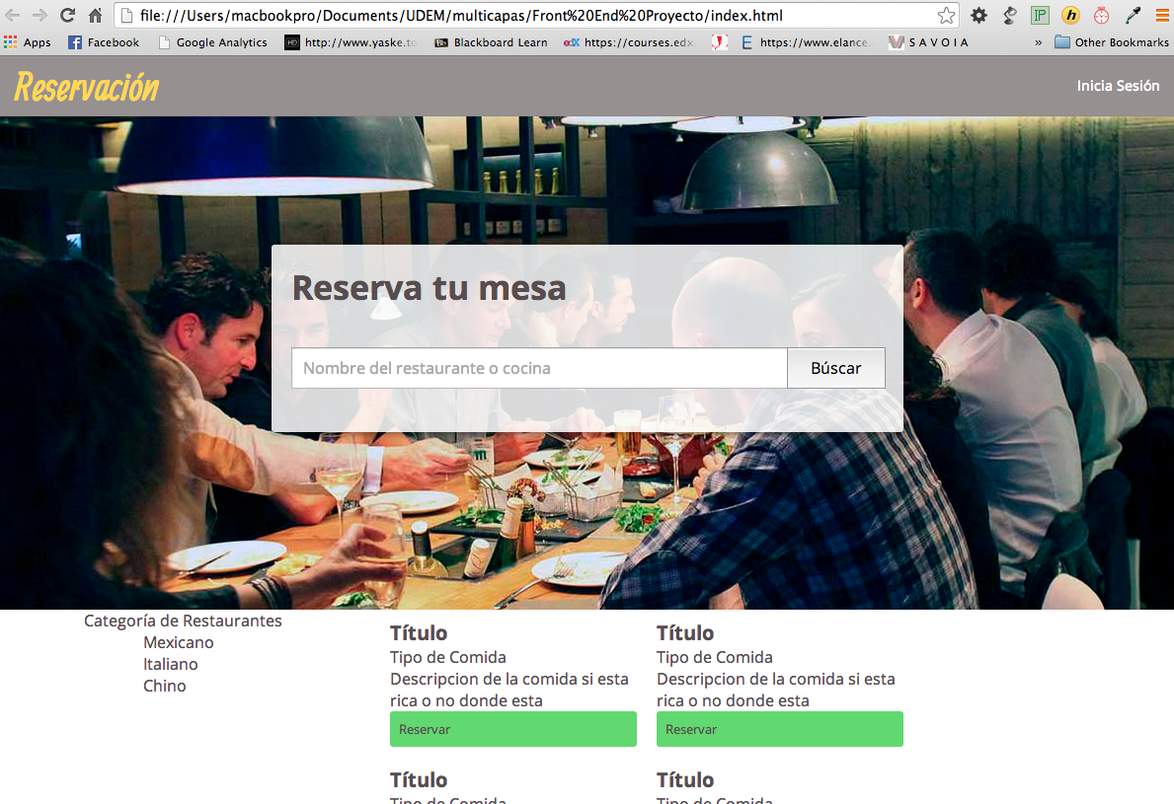

Página del negocio

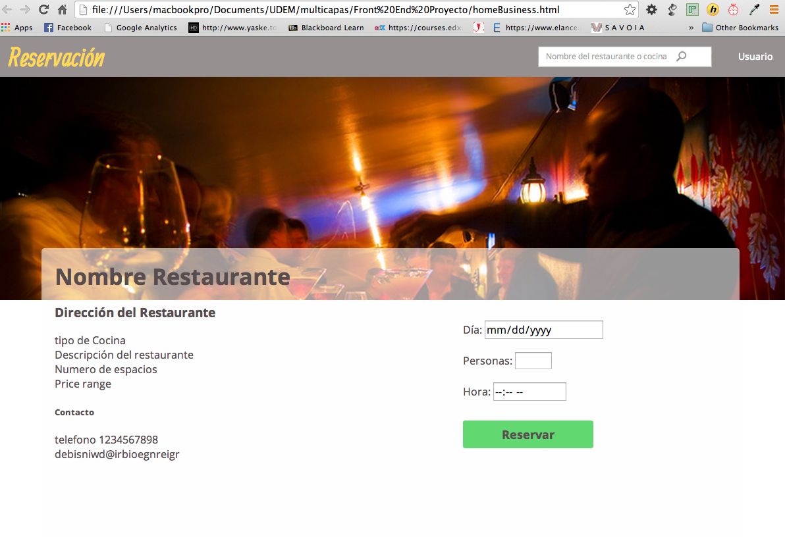

Login

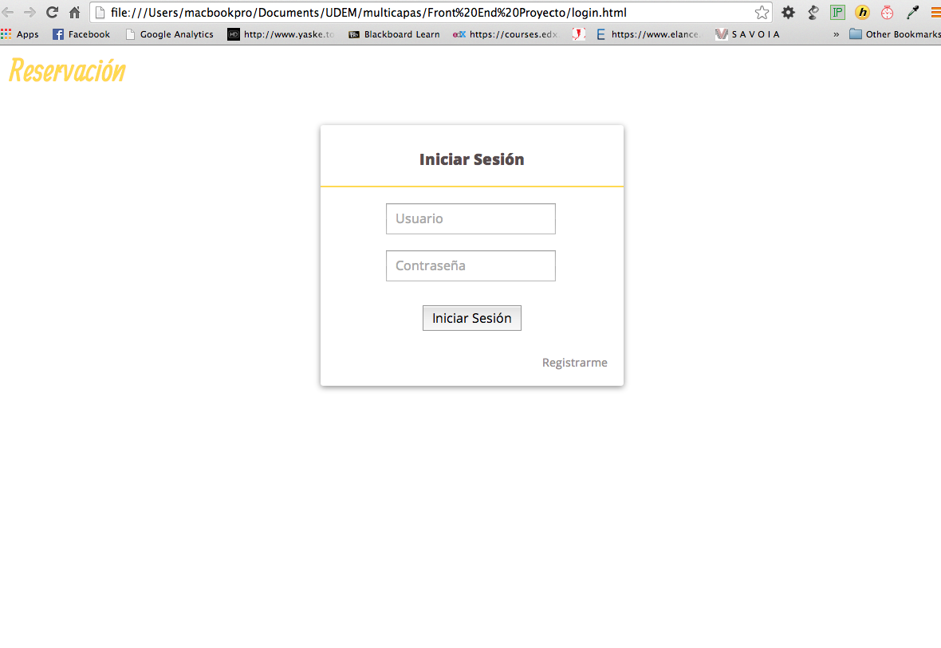

Registro

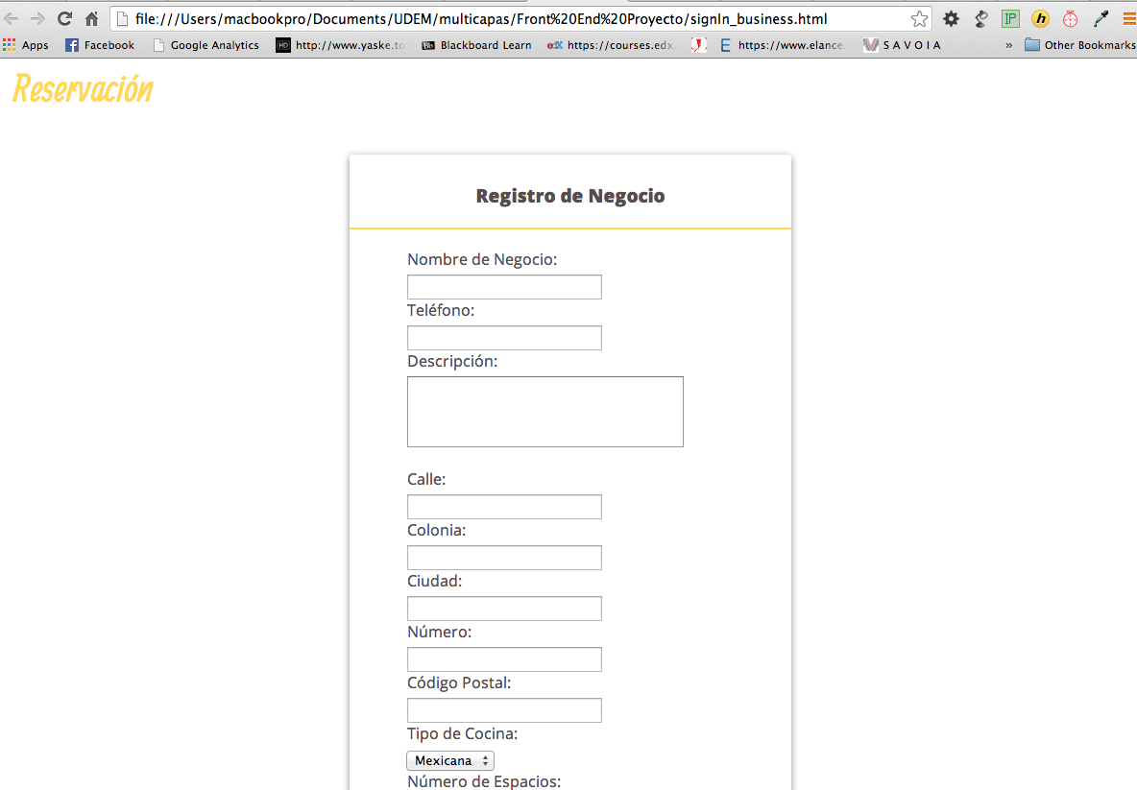

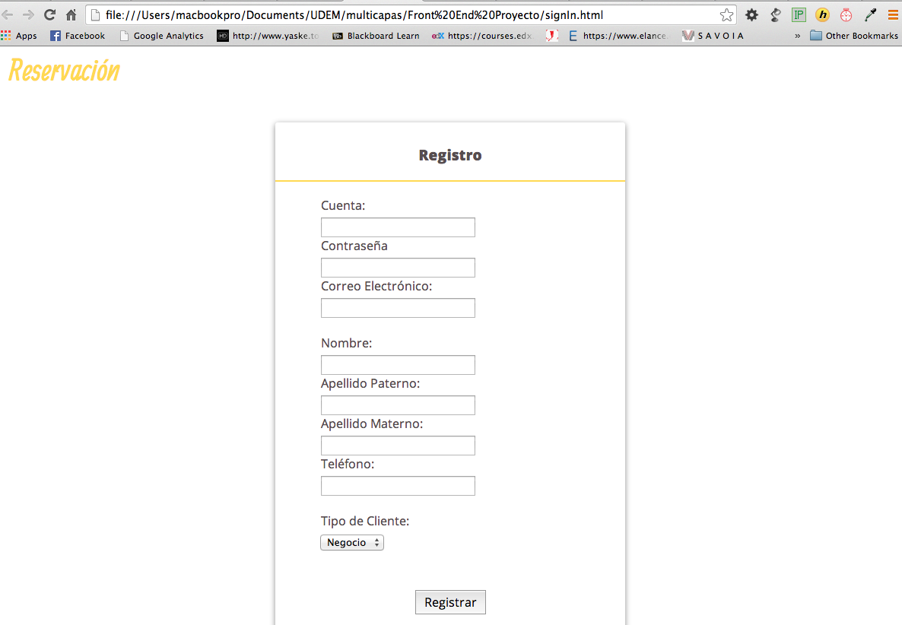

Perfil cliente, negocio

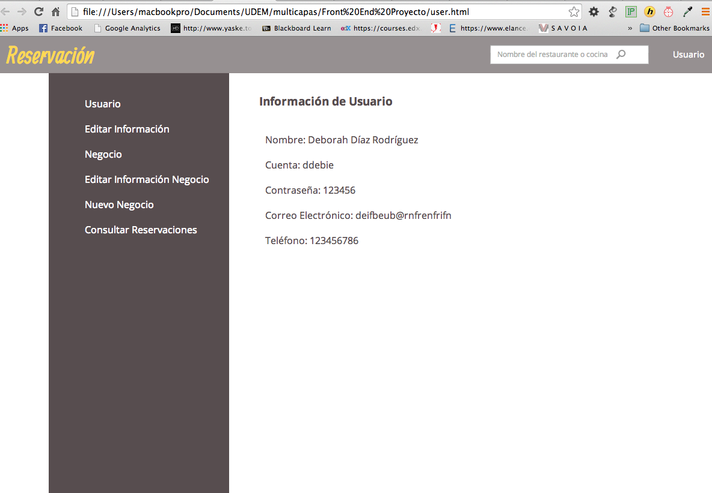

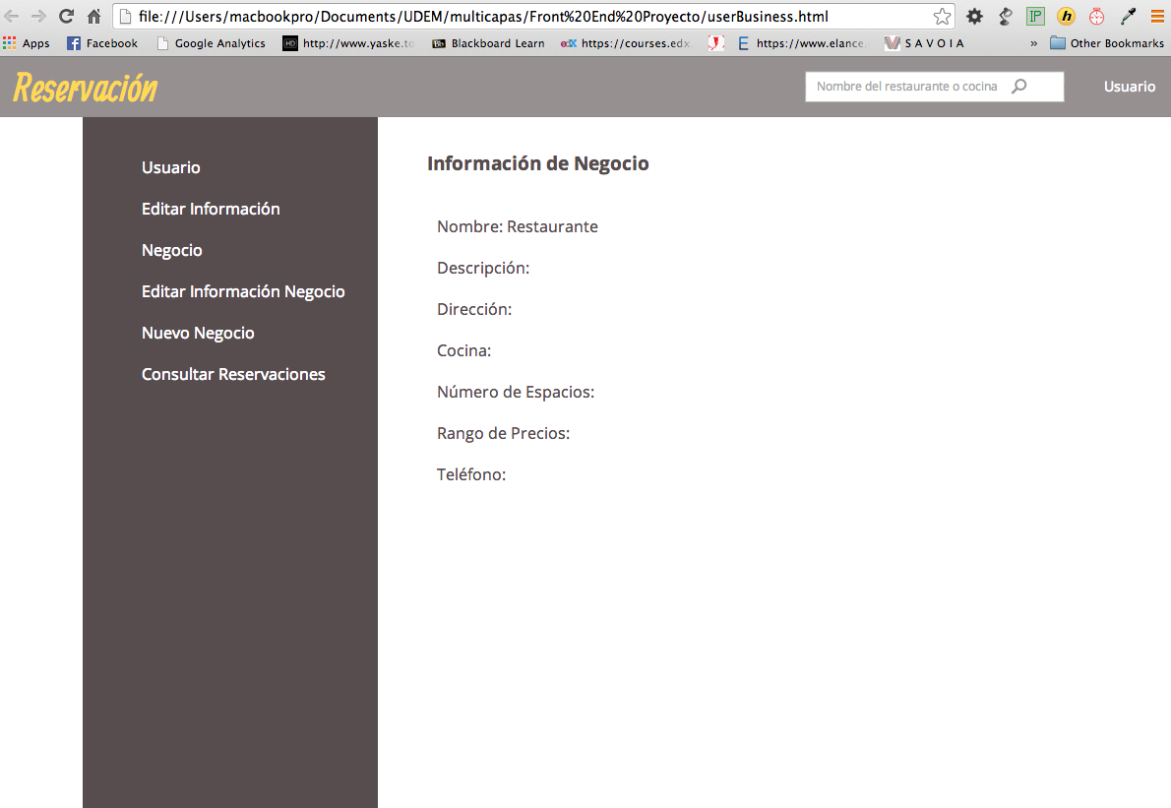

Modificar Perfil

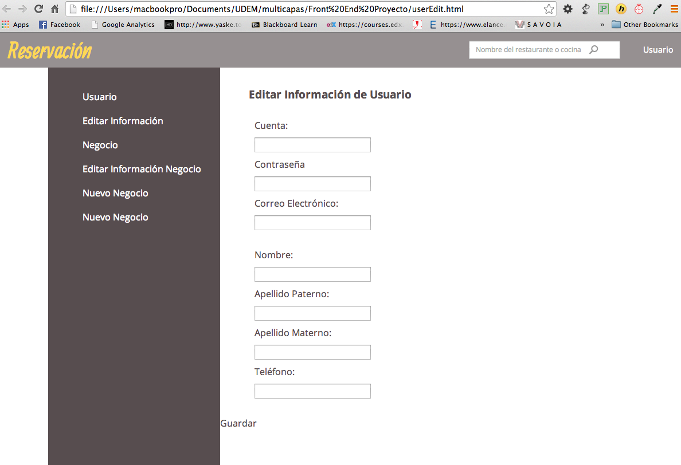

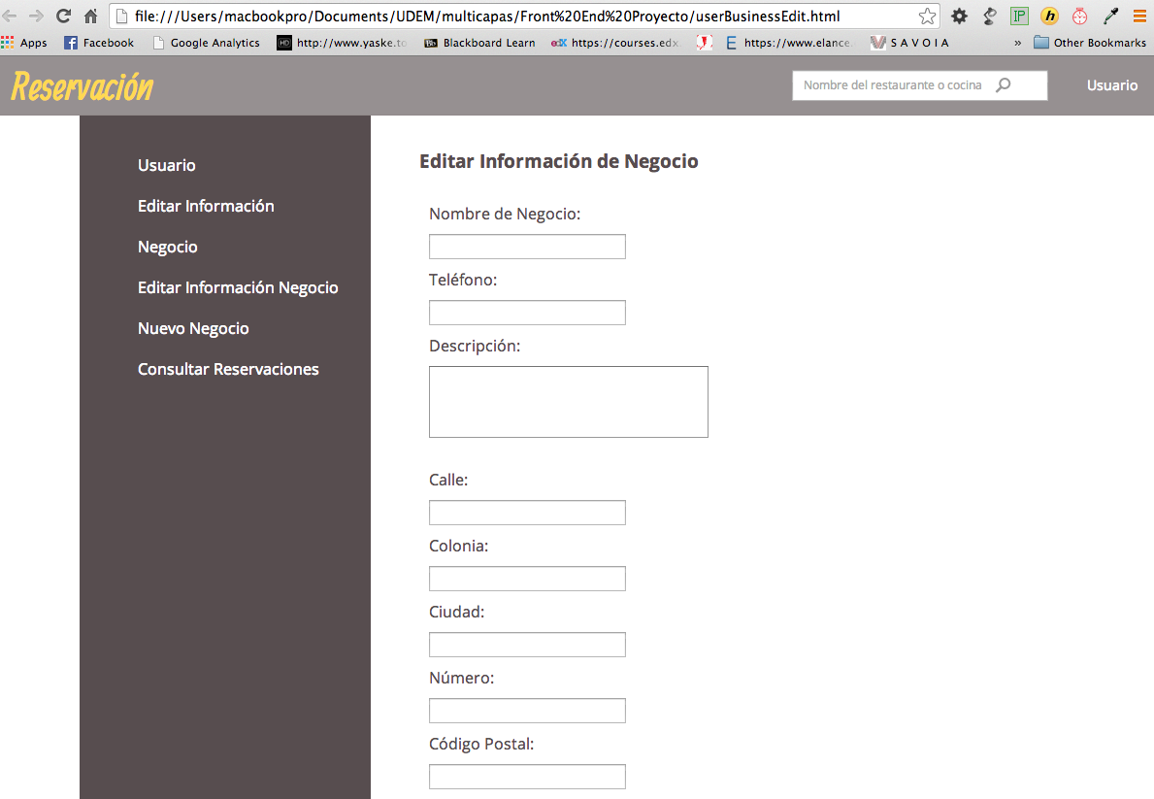

Búsqueda

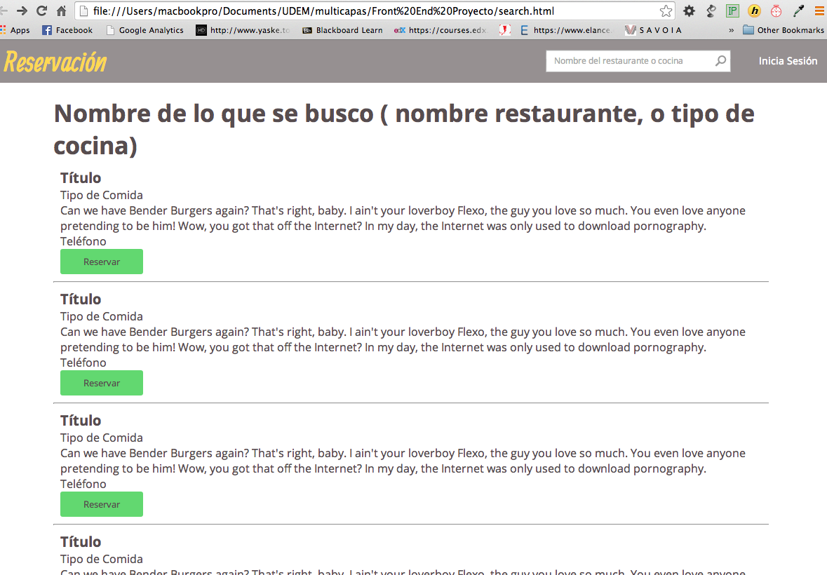

Reservación

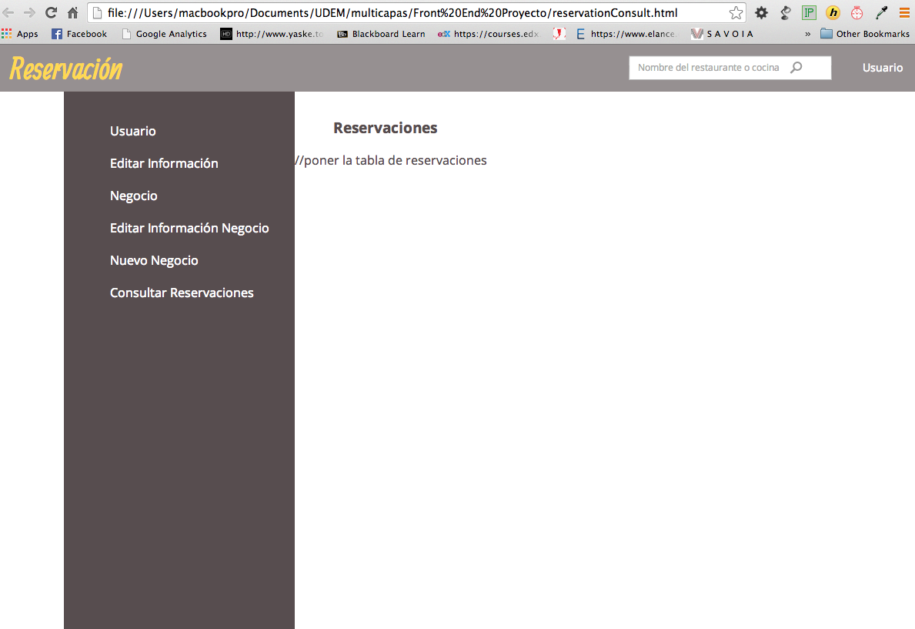

# DIGRMA DE COMPONENTES

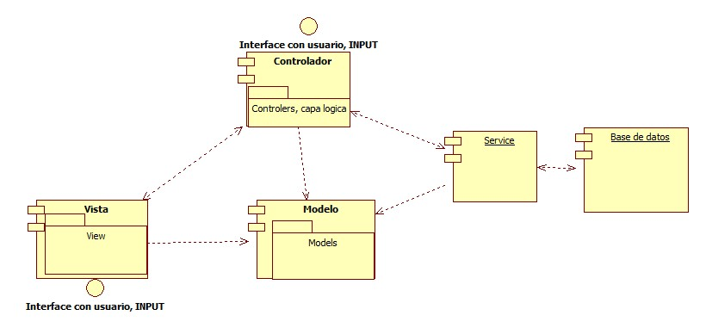

# REPOSITORIO EN GITHUB

<https://github.com/ecastillo550/tajin-udem>

Nosotros declaramos haber realizado estre trabajo con estricto apego al código de honor de la UDEM `